天猫淘宝电子商务运营述职报告

目录
一、 自我介绍 3
二、 工作回顾 3
1、 八月回顾 4
2、 九月回顾 7
3、 十月回顾 11
4、 十一月回顾 15
5、 十二月回顾 19
三、 年度总结 24
1、 个人总结 24
2、 个人愿景 24
3、 店铺总结 24
四、 2016年规划 27
1、 销售目标 27
2、 活动投放 29
3、 视觉营销 30
4、 推广计划 31
5、 人员规划 31
各位尊敬的领导和同事：大家好,本人于从2014年8月下 旬进入音派集团担任天猫店长一职后续担任天猫项目经理一职, 在这里非常感谢公司领导和同事的信任，先目前主要负责大丈夫 酒业旗舰店和华辰伟速酒类专营店天猫店铺的运作,由于只有1 人负责，工作中主要包括活动申报、活动安排、活动设置、图片 制作、宝贝上传、直通车价格设置,关键词分析、关键词设置、 售前接待、售后处理、客户对接、数据分析等所有天猫相关事宜。

二,工作回顾
从2015年8月下旬到现今差不多半年的时间，在过去的半 年里面，主要负责酒类天猫旗舰店这个店铺运转，从店铺接手到 现阶段,店铺还存在一定的问题，这与我以及人员有一定关系, 希望通过后续逐步的解决问题，准确来说本人运作大丈夫店铺共 4个月，刚刚接手的时候店铺扣了 17分对店铺影响实在之大, 给工作的展开带来了很多的不便之处,从8月底接手店铺时,店 铺情况实在糟糕，数据分析看出店铺类目有误，店铺视觉效果、 运营都明显很低，从8月前销售金额每月都不足3000 ,店铺宝 贝关键词不足、不热,店铺内没有爆款甚至小爆款,从而导致店 铺流量低下，直通车关键词质量分数低，导致店铺直通车基础质 量得分低，给直通车的投放价格造成了很大的劣势,从而投放价 格过高,直通车图片没有达标,点击量低，这些问题在运营的过 程中逐步解决。以下是每月的回顾：
1、八月回顾
8月底进入公司开始接手酒类旗舰店,开始了解产品,还 记得2011年做的第一个天猫店铺也是酒类产品——八百寿，所 以对酒类产品还是比较熟悉，开始分析店铺部分数据和找出店铺 的不足之处以及店铺视觉效果评估，产品上下架时间分析和设 置。申报活动一个、U站活动（走后门成功上线），本月支付宝 成交92253元月环比增加：283.75%。支付宝成交笔数：334 笔月环比增加：2126.27%客单价：89.8元月环比增加： 54.87%全店转化率：232%月环比增加：107.62%。PC端占 比75.9%无线端占比24.1%店铺总UV : 8341店铺PV : 15871购买UV :326淘宝搜索PV :121商城搜索PV :84直 通车PV :1179 淘宝客PV : 2115硬广PV : 3294 直接访问 店铺：324。本月所有数据如图所示：
运营环节熊力展示
与同层商家均值对比
天猫智库：
L天猫，淘宝搜索(-)
- 天猫，淘宝搜索(Z)
- 免贵活动资源介紹(-)
- 免度活动夷源介绍(二〉
- 免责活动責源介紹(三)
guv
gUV UVfHS
貝PV
与RgTOPlOM^均值对比 与上层育家均值N比 与TOP20商家均值为比
与同层商家均值对比
152.4%
当前处于第一层级商家(40%)，店诿总浪ft言于同层商家平均 值 152.4%
店诵流里与流量、营销、服务等数据指数有关，详细请参者各运 昔环节誌力指救
KW流量趋势蔓
1XW
喜单价
125 ISO
124.017D
27.6%
0.04%
退幕纠纷
t t ♦ 0%
同层商家均值■低干均值■高干均值
天猫智库：
- 直通车重要指标分析
- 直通车推广策略浅析
- 如何牌淘請
- 淘宝客后台操作路径
- 淘宝喜的数励与管理
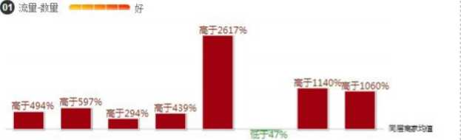
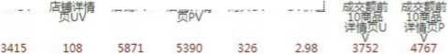
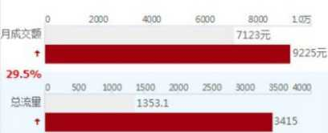
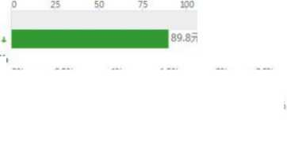
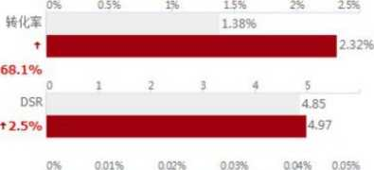
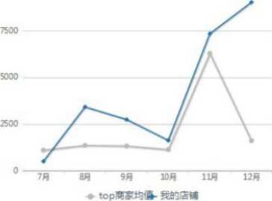

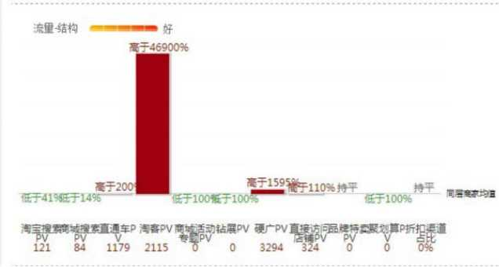

天痂智库：
■■VMM 好
1 .产品结构
2.定价流程
3.动销率
4.宝贝卖点挖掘
5.搭瞄胃注意事项
■于 89*
专项工具:
商品指南针
5.85% 56.87
o视觉陵
天猫智库：
商品指南针：单品库存数据、 徜售趋势、竟争分析工具。
1.店浦基础元素设计
67.71
■于 57%
濫丁 2%胃貫
2.店浦页面设计
3.店備装修基健思路
4.宝贝详情设计
5 .关联消■
专项工具：
视觉工具：了解店内路径流 转，分析页面視觉问题。
暨可W W
1.92 67.71 97.41%
首密嚨蚩E
12.37% 181.74 5871
1.69
(©消费者忠诚度相关—
技差
«yi42%
毫于2617%
16
書箪价蠕至
2.4 89.8 4%
房亍100%卄 护 卄 畤24% .rwh
81.82%
0% 0%
視觉工具
专项工具：
无线工具：富方最全、最精准 的唐浦无线数据癖I。
无线工具
天猫智库：
1 .老客户维护方案
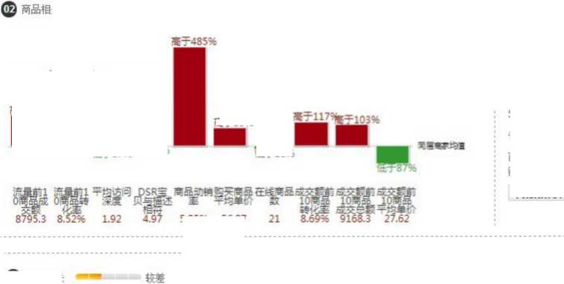
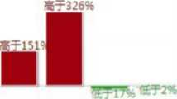
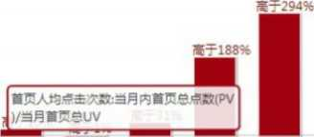

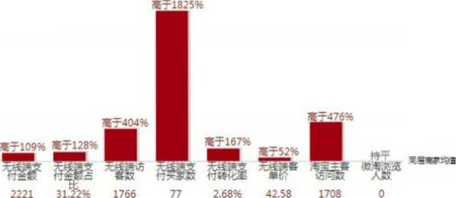
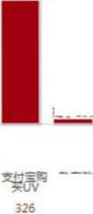


询单转化率 旺旺阿应时
16.01% 97.07
表亍115*
天猫智库：
1 .打造金牌客户服务彳肖售技巧 编
- 打造金牌客服揭秘买次行为
- 打造金牌客服-服务在我心
- 打造金牌客服一■后处理 技巧
- 打造金牌客服-售后处理规则
专项工具：
客服工具：每周退款退货数据 分析及同行同层对比。
豆HS费坂
支付率
55.82%
天猫智库：
L电商仓储规划（上）
2电商仓储规划（T）
专项工具：
輙工具：发货和派送数据分 析以及物I流公司对比。
物涟工具
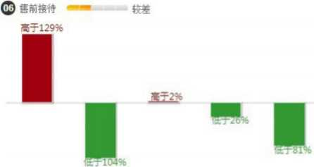

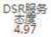

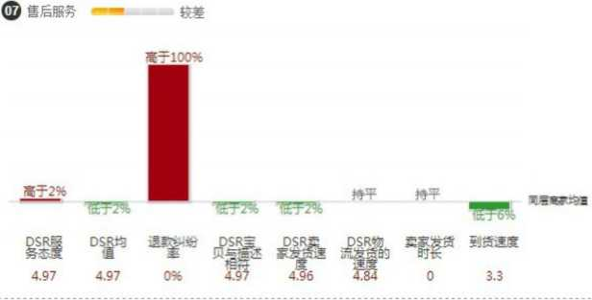

小结：通过8月底的U站活动，店铺销量和流量成直线上 升，销量增加400于笔230ml长款天猫售价19.8元活动报价 9.9包邮店铺第一次活动）为店铺的做的爆款打下了基础，为以 后的活动申报成功搭上了桥梁。不足之处：一个人做天猫实在忙 不过来,报一次U站活动售前接待就占去了大部分时间，无法 分析店铺数据，和及时更改直通车图片等。从以上数据图片显示 店铺售前和售后以及店铺视觉效果都较差,店铺免费流量过低。 2、九月回顾
本月人员1人，本月无销售目标，主要工作为数据分析、店 铺修改、直通车投放、直通车关键词删除和添加、售前售后处理, 本月活动申报一个,手机类目活动1个、活动均未上线（原因：
由于店铺销量过低、评价过低、综合数据不达标照成所报活动未 能成功)本月支付宝成交3876.4元。月环比增加：-57.98% 支 付宝成交笔数：51笔。月环比增加：-84.73% 客单价:62.78 元。月环比增加:-30.08% 全店成交转化率:1.21%月环比 增加：-47.52% PC端占比67.8%无线端占比32.2%。9月 数据分析回头客：18位共成交客户共拍下59笔，成交134件，合 计成交金额：8821实际收款3876.4元。店铺UV : 9639店铺PV : 19907淘宝搜索：322天猫搜索138钻展带来UV : 913(成交为

0)
本月所有数据如图所示：
与同层TOP10商家均值对比 与上层商家均值对比 与TOP2O商家均值对比
与同层商家均值对比

0 1000 2000 3000 4000 5000 6000 7000 8000
月成交额 6909元
♦ 3876元
43.9%
0 500 1000 1500 2C(00 2500 3000
总流 ft 1317.24
107.9%
0 25 早) ,5 100 125 150
客单价 122.26元
4-
48.7%
0% 0.25% 0.5% 0.75% 1% 1.25% 1.5% 1.75%
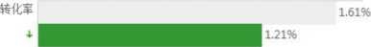

当前处于第一层级商家(40%)，店诵月成交額任于同层商家平均值 43.9%
店铺成交额与流里、商品、视觉等数据指数有关，详细清参者各运营环节能 力指数
店铺成交飮趋势图
10.0 万
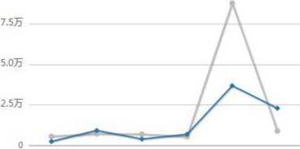
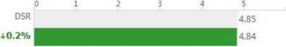
24.8%
0.5% 0.6%
0.53%
0% 0.1% 0.2% 0.3% 0.4%
退款纠纷
* * t 0%

粗 8月 9月 10月 11月 123
.top商冢均值.我的店铺
脣运营环节能力展示
与同层商家均值对比
与同层TOP10育家均值迥比 与上层商家均值竝比 与TOP2O商家均值对比
Q流量-数量
店備UV
天獄智库：
L天猫，淘宝搜索(-)
- 天搦，淘宝搜索(Z)
- 免贵活动资源介紹(一)
- 免贵活动流源介紹(二〉
- 免贵活动资源介紹(三〉
EPV
帯UV
2739 80 4897 4029 47
1.99
流量是构
天痂智库：
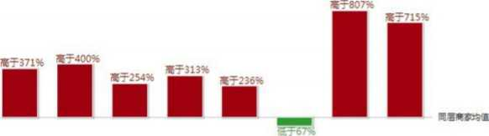


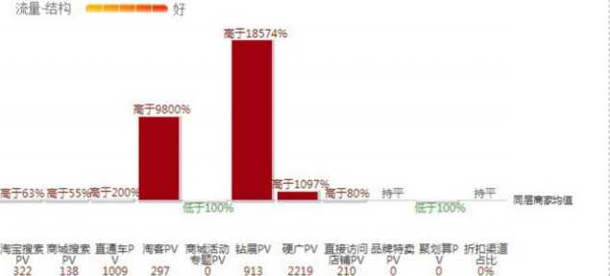
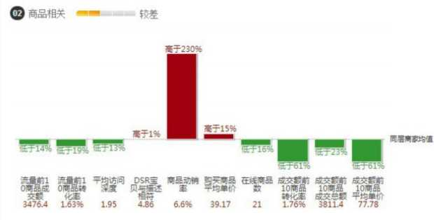
天獭善库：
- 直通车重要指标分析
- 直通车推广策■&浅析
- 如何招募淘宝客
- 淘宝客后占掾作路径
- 闺宝客的滋勒与管理
天痢智库：
1 .产品结构
- 定价流程
- 动情车
- 宝贝卖点挖掘
- 搭配套餐注意事项
专项工具：
商品指房H：单品库存数据、舗 售趋势'竟争分析工具。
商品指南针

①视觉*联■■ 较差
天獭智库：
- 店繡基础元素设计
- 店繡页面设计
- 店孺装修基础思路
- 宝贝详情酬
- 关联销售
专唤工具：
视觉工具：了餡店内路径流转， 分析页面视觉问题。
視觉工具
51.48
93.14%
Deta
侦面
91.2%
店・PV
7.36% 90.03 4897 1.65
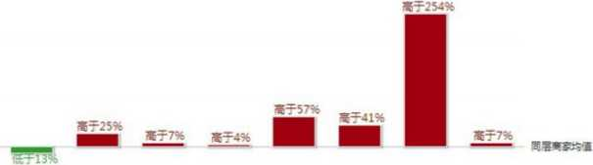


O无线相关
天獭智障：
1.老客户维护方案
o售前接待■
较差
Q售后服务
«=1%

离于100%

滯^{D}F退嗦纷譬響警
4.83
4.84
0%
一 W 二2：
同昙简冢均0
到貸契
0
4.29
专项工具：
无线工具：官方最全'最精准的 店浦无线数据披露。
无钱工具
天稿智库：
1 .打造金牌客户服务4肖售技耳 篇
- 打造金牌客服掲秘买家行为
- 打造金牌喜服-膈务在我心
- 打造金牌客服一售后处理 部
- 打造金牌客服-售后处理规飓
专项工具：
喜服工具：每周退歉退货数据 分析及同行同层对比。
豆HC魏編

天稿智库：
1电商仓储规划（上）
2电商仓储规划（T）
专项工具：
物流工具：发货和派送数据分 析以及物流公司对比。
物关工具
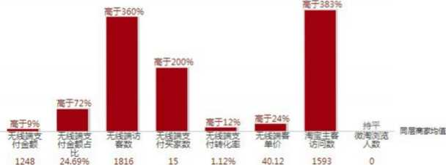
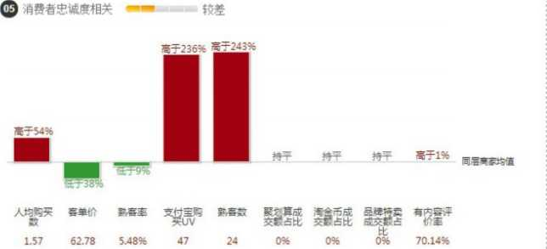
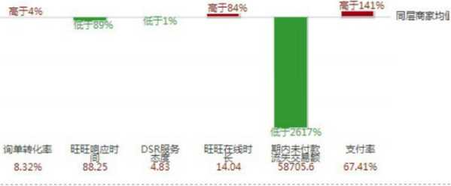

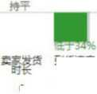

本月小结:本月由于活动申报没有成功造成销量和支付宝成 交额过低,本月大部分时间用在8月活动结束后的售后处理（比 如物流跟踪、破损产品补发等）以及店铺视觉效果修改，但是视 觉效果修改还是很不理想,未能达标（如产品详情页面图片天猫 未790 ,但是店铺用的是750,图片上面岀现还出现与产品和公 司无关信息、,盗用别人图片不修改别人公司信息等）9月和8月 对比9月反而成交低,产品相关性差，因为：9月未做活动导致 成交低，但是9月开了 1000元的钻展,差不多4天时间，流量 很高,但是成交低,直接导致店铺综合转化率和商品相关性低。 3、十月回顾
本月人员2人（淘宝客服一个）无销售目标,结合九月钻展 的投放1000元的效果评估，故本月及以后取消对钻展的投放推 广，本月开始着重投放直通车和优化直通车为双一的申报打下 基础，十月修改了店铺图片所有错误信息，以及双十一天猫直通 车图片制作（制作头次美工制作后面由我修改）安排淘宝客服在 淘宝论坛发帖回帖简单的微博推广漂流瓶等任务，给店铺流量带 来了一定的免赛流量以及流量渠道的增加，可惜没能坚持下去, 人员就离职了。其余工作都是和以上每月工作差不多售前售后客 户对接数据分析等等。本月支付宝成交:6829元月环比增加： 76.16%支付宝成交笔数：53笔月环比增加3.92% 客单价： 11437月环比增加：82.16% 全店转化率:1.74%月环比增
加:43.29% PC端成交率占75.3% 无线端成交占24.7%回 头客：25位 成交客户共拍下69笔，成交545件，直通车消耗2568 元 店铺UV : 11620店铺PV : 23363淘宝搜索：260天猫搜索： 151 直通车 PV : 1198 硬广 PV : 1265

十 月 数 据 如 图 所 示
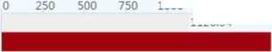
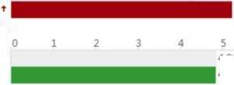
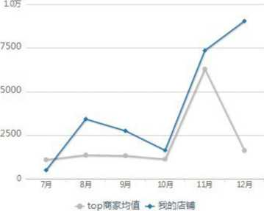
足诵核心教据对比
与同层商家均值对比
与同层TOPU)商家均值对比 与上层商家均值对比 与TOP2O商家均值对比
0 1000 2000 3000 4000 5000 6000 7000
月成交额 5413元
26.2%
1000 1250 15001750
1126.34
总流里
1620
43.8%
0 20 40 60 80 100 120 140
客单价 104.95元
十 9.0%
1.74%
20.0%
DSR
4.85
丄 0.2%
4.84
0% 0.25% 0.5% 0.75% 1% 1.25% 1.5% 1.75% 2%
转化華 1.45%
当繭处于第一层缀商家(40%),店繡总差里喜于同层商家平均 值 43.8%
店诵流里与流里、营销、服务等数据指数有关，详细请参考各运 营环节能力指数
店铺流量趋势图

0% 0.01% 0.02% 0.03% 0.04% 0.05% 0.06% 0.07%
退款纠纷
0.07%
0%
同层商家均值■保干均值■喜干均值
天猫智库：
1 .天猫，淘宝搜索(-)
- 天猫，淘宝搜索(-)
- 免贵活动夷源介绍(-)
- 免贵活动笑源介紹
- 免赛活动貪源介紹
流童独构
天痂智库：
1 .产品结构
2.定价流程
囊于583%
3.动销率
4.宝贝卖点挖掘
5.搭配套餐注意事项
专项工具：
高亍3%高亍1%
<®视觉相关—
天獭智库：
较差
1 .店浦基础元素设计
2.店诵页面设计
3.店浦装修基础思路
4.宝贝详情设计
5.关联销售
专项工具：
投觉工具
视觉工具：了解店内路径流 转，分析页面视觉I'可题。
汚M搜手商城嗖素直通车P WPVi PV PV V
260 151 1198 67
®商品相关— 持平
商品指南针
2.21
47.97 97.18%
18% 17.78% 134.5
3663
1.97
弓gpv叶声醫买矛哦 0 1265
6.83% 50.65
爾于24%
髙于3%
=7%
天密智斥：
1-fiA车重要指标分析
- 直通车推广策略浅析
- 如何招募淘宝客
- 淘宝客后台操作路径
- 淘宝客的救励与管理
商品指南针：单品原存数据、 消售趋势、竟争分析工具。
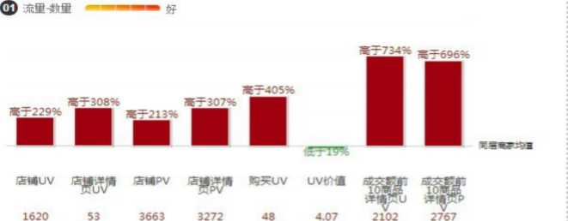

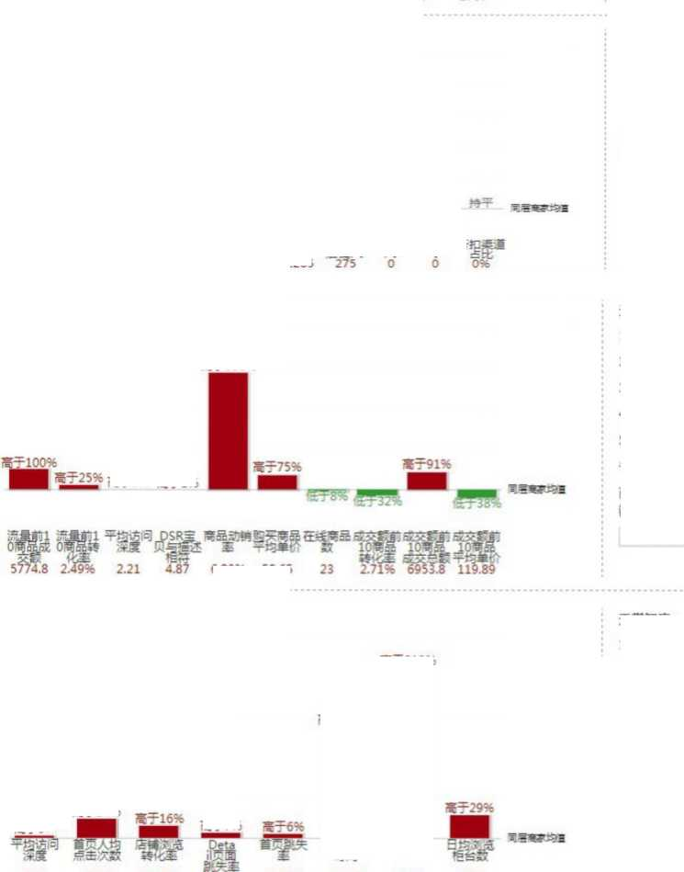
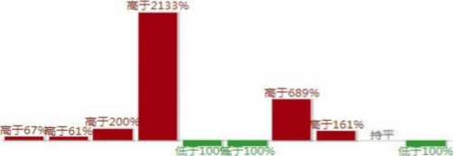
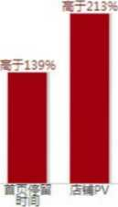

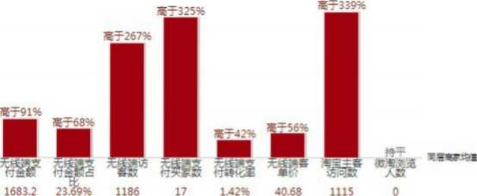
专项工具:
无线工具：官方最全、最精准 的店铺无线数据披露。
无钱工具

天猫智庫：
1 .老客户维护方案
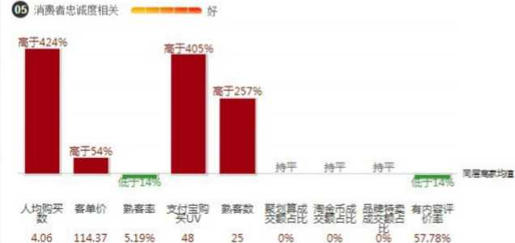

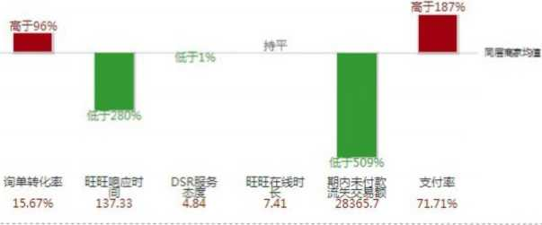
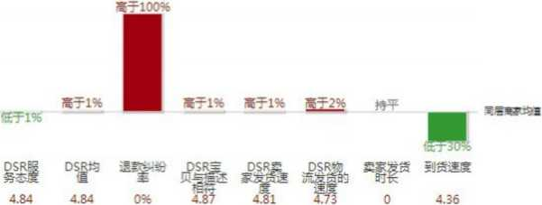
天猫智库：
- 打造金牌客户服务4肖售技巧 篇
- 打造金牌客服45秘买家行为
- 打造金牌客服-服务在我心
- 打浩金牌客服一■后处理 技巧
- 打造金牌客服-售后处理规则
专项工具：
喜服工具：每周退款退货数据 分析及同行同层对比。
豆AB封推
天獭智库：
L电商仓储规划(上〉
2.电商仓储规划(T)
当吸工具：
物滾工具：发货和派送数据分 析以及物流公司对比。
物流工具

本月小结：本月工作基本完成到位，本月成交金额较少(与本月7 天休假有一定关系）由于有几单大丈夫那边内部修改价格和本月成交 单品比上月成交单品少从而也减少了一定的成交金额。虽然本月成 交较少,但是为11月的双十一的销量埋下了伏笔，从以上数据 可以看岀从8-9月开始慢慢的回头客开始逐渐增加，整箱购买数 量也开始成上升趋势，由于我们类目过于太小，热词较少,所以 产生了一个想法,实施体验式营销，多申报活动，选择低成本的 产品申报9.9包邮活动，让给多的客户尝到我们的酒，做好服务, 抓住回头客。本月增加1名淘宝客服,不过对产品不了解，导致 很多工作难以展开，所以让其在淘宝论坛发帖回帖站外等简单的 推广工作,坚持了一个月后便离职了。
4、H—月回顾
本月2人，11月1-9B 1人，本月任务30000元，任务完 成（并超出6000余元）本月重点双十一前期设置和直通车的投放 以及价格设置，和双十一发货公告制作以及双十一售前接待和活 动后的处理，本月做图35张左右（其中包括修改），双十一活动 产品共计22款，其中一款由于厂家那边没有商量好导致后面没 有申报，当那边想报名的时候入口已经关闭，双十一之后申报U 站活动2个以双十一价格报名（都是200ml的有药三鞭酒）,本 月和老总一起拜访了那边公司，和厂家那边当面商量了后续工作 的开展,以及更进一步的对产品了解,对产品的区分,并选择2 款酒做研发生产，以及一些资料的对接和告知如何发快递和发放
慰问卡和好评返现卡,从而增加店铺好评率,提高店铺DSR动 态评分。双十一刷单3262元，支付宝成交:36725.3元月环 比上升438.7%支付宝成交:517笔 月环比上升:875.47% 客单价：76.65月环比下降：32.98%全店转化率:2.71%月 环比增加55.72% PC端占66.7%无线端占33.3%店铺UV : 27342店铺PV : 39948淘宝搜索PV : 576天猫搜索PV : 511直通车PV : 2868硬广PV : 6237直接访问PV : 571直 通车消耗6226元。本月售后处理89笔。本月所有数据如以下 图所示：
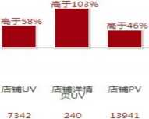
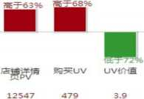
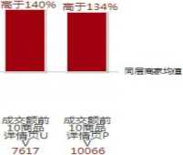
天猫智库=
亜流里徵里 — 持平
- 天猫，淘宝搜索＜ —＞
- 天猫，淘宝搜索（-＞
- 免房活动奕源介绍＜ —）
- 免殺活动资源介绍＜-）
5•免费活云力奕源介绍（三〉

6327 腎 O O%
天£3智岸：：
- 直通车重要指标分析
- 直通车推 广策略浅析
- 如何招募淘宝客
- 淘宝客后台操作路径
5 •淘宝客的激励与管理
576 511 2868 3459
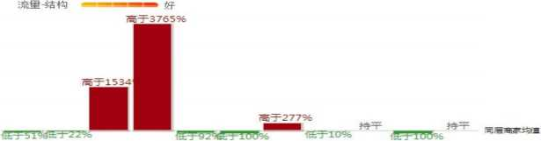
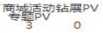

商品相关
较差
天欄智库：


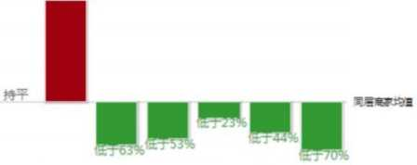
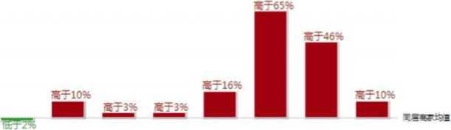

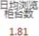
高于147%
2.03
16.02%
30.98
O视觉相关~ 较差
暨问W
2.03 69.85 97.28%
首首竊备 MPV
17.55% 143.3 13941
天獭智斥：
1 .店浦基础元素设计
- 店通页面设计
- 店浦装修基础思路
- 宝贝详情设计
- 关联销售
专项工具：
视觉工具：了解店内路径流 转，分析页面视觉问题。
視觉工具
- .产品结构
- .定价流程
- 动销率
- 宝贝卖点挖掘
- 搭配葺餐注意事项
专项工具：
商品指南针：单品库存数据 请書趋势'竟争分析工具。
商品指南针

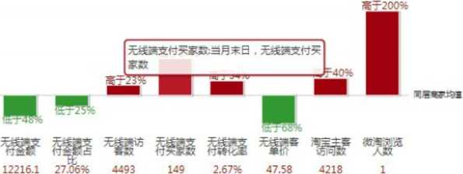
当项工具：
无线工具：官方最全、最精准 的店诵起数顺露。
无恥具

天獭智阵：
1 .老客户维护方案
舂单价
E W g瞄II鹽號W
3.61 76.65 6.69% 479
58
0%
0%
75.08%
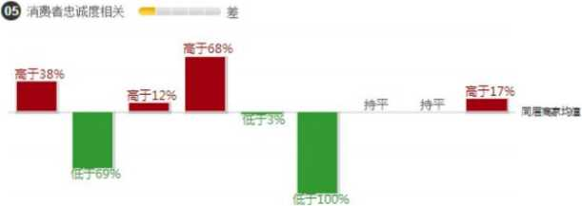

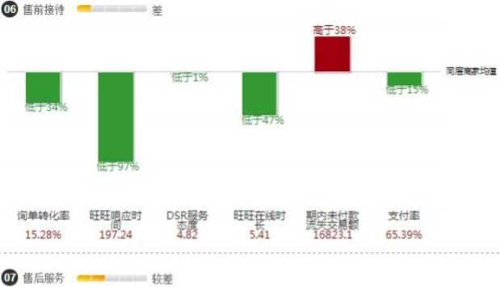
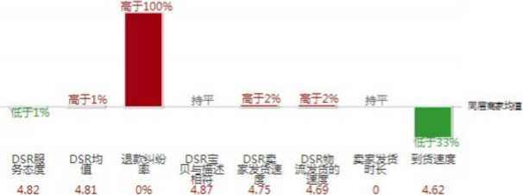
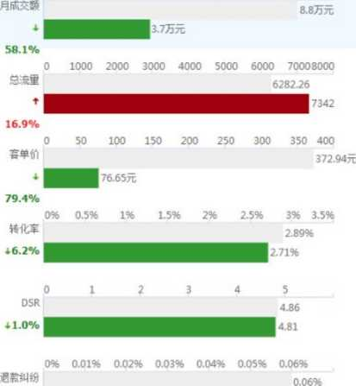
2.0万
4.0万
6.0万
8.0万 10.0 万
0
0%
天猫智库：
- 打造金牌客户服务彳肖售技巧 篇
- 打造金牌客服揭秘买家行为
- 打造金牌客服-服务在我心
- 打造金牌客服一售后处理 技巧
- 打造金牌客服-售后处理规则
专项工具：
弃服工具：每周遇歉遇货数据 分析及同行同层对比。
天獺智库：
1 .电商仓馅规划（±）
- 电商仓的规划（下〉
专项工具：
物流工具：发货和派法数据分 析以及物流公司对比。
物淀工具
与同层TOP10商冢均値谊比 与上伝丽冢灼値露比 与SP20商家均值对比
与同层商家均值为比
当前处于第二层级商家（40%- 75%）,店備月成交畿任于冋信商家平 均值58.1%
店捕成交發与流重' 商品、视觉等数据指数有关，详细请参肴各运营环节能 力隣
旳成交g赠
10。万
7,5万
5.0万
2.5万
0
7月 8月 9月 10月 11^ 12月
♦ top林均值♦我的畐I
本月小结：本月为网购月有个双■—活动，双H■—根据店铺实际 情况，结合分析,预计双十一当日成交1.5万元,实际成交1.3 万多元，和预估的很接近，但是距离我们3万目标还是相差一半 多，为此紧接双十一后,在火上加油，利用双十一价格做了一周 的u站活动,效果还是蛮明显，整箱件数也有了颇高的成交量, 单品破千,店铺算是有一个小爆款形成,在双十一的冲击下,后 来几周销量就寥寥无几了，本月的不足之处在于双一后发货问 题,客户那边由于包装问题直接将酒拉到快递公司,让快递公司 包装发货,从而导致很多快递发错,很延迟发货，给我们售后带 来了很多的错发件和虚假发货件，填了单号几天,还是实际没发 货，通过和厂家唐总的沟通虚假发货件得到了良好的解决，问题 件由我们统计为表格然后转发由对接人解决，双H—的售后给我 们加大了很多难度很工作了，购买整箱的件由于快递限重需要分 单，但分单后没及时告知我们这边,也是我们沟通不足而造成， 后续将加大与对接人的沟通，总体来说本月完成拟定目标还算是 不错。不过对于一个天猫旗舰店来说完成这点销量那是远远不 足，运营天猫多年的我虽然完成了目标,但是还是有无地自容感 觉。
5、十二月回顾
本月进入2014年未声，人员2 A,本月重点活动申报、销 量冲刺、好评返现、售后处理和图片制作。目标30000保底 25000元实际完成22860元，由于店铺排名销量等尚未达到天 猫双十二审核标准,导致双十二未能报名，但是为了销量的冲击 本月申报其他活动3个，准确来说2个，最后一个是12月31 日上线，本应该26号上线，由于活动方需要保证金和技术费的 冻结，合计1万元，我与厂家那边阐述了活动的需求和目的,那 边才同意打钱参与活动,但是25号活动款才到账5000导致活 动不能如期上线，从而延迟到31号上线,31号后就涉及了元旦, 制作元旦活动图片,直通车关键词降价和删除，以及新员工不懂 之处的讲解。本月对酒味不凡商城品牌添加6个成功2个由于资 料原因导致不成功。本月支付宝成交:22860元月环比下降： 37.75% 成交笔数:478笔月环比下降7.54%客单价:68.52 元月环比下降：10.61% 全店转化率:3.02%月环比增加： 11.4%本月PC端占取：76.8% 无线终端占：23.2% 店铺 UV : 17849店铺PV :29490淘宝搜索PV :696天猫搜索PV : 300 直通车 PV : 2640
淘宝客PV : 4343硬广PV : 6983 直接访问PV : 775处理售 后：78笔（大多数是月初和月中的活动,物流件以及好评返现 居多）
本月所有数据如图所以：
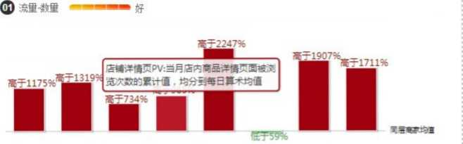
天猫智库：
- 天猫，淘宝搜索（-）
- 天猫，淘宝搜索（二）
- 免赛活动资源介绍（一）
- 免贵活动资源介绍（Z）
- 免壹活动资源介绍（三）

8747 298 13889 12913 446 2.58 9051 11013
天獭智斥：
- 直通车重要指标分析
- 直通车推广策略浅析
- 如何招募淘宝客
- 淘宝客后台操作路径
- 淘宝客的敷励与管理
®商品相关 好
好于734%
天猫智斥：
1产品績构
2•定伯流程
3.动聞
4 .宝贝卖点挖握
5•搭EW套麥注意事I页
专项工具：
簡品指南针：单品原存数。 谓售施勞、商争分析工具。
商品集南针
天猫智库：
】•店请莫础元素设计
- 店浦页面设计
- 店繡装修基础思路
4 .宝刃详情设计
5.关联请養
专项工具：
視觉工具：了解店内路径7
转，分忻页面視觉问題。
质觉工具
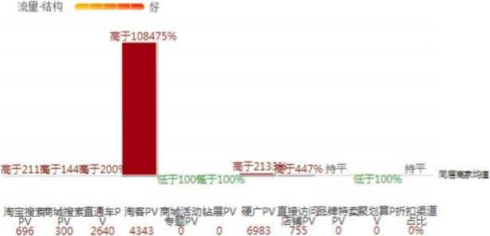
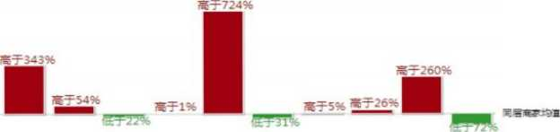
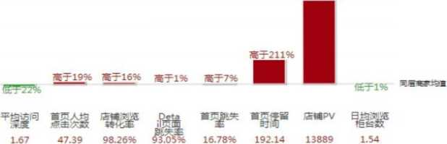

专项工具：

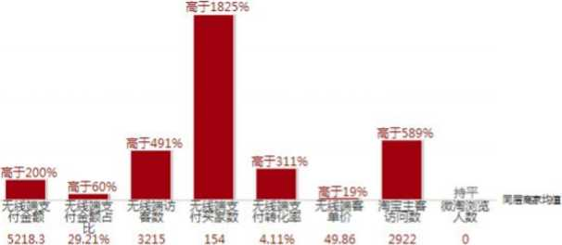
无线工具：官方最全、最精准 的店诵无线数据披露。
无线工具

天猫智斥：
1 .走客户维护方案
天獄智库:
1 .打造金牌客户服务彳肖舊技巧
毫于104%
高于59%
O售后服务
较差
支付奏
71.28%
词。化菱
15.88%
2.打造金牌客服揭秘买家行为
3.打造金牌霧服-服芻在我心
4.打造金牌客服——售后处理 ；技巧
5.打造金牌客服-■后处理規则
专项工具：
«喜服工具：每周退款退货数据 :分析及同行同届对比。

天颉智库：
1.电商仓储規划（上）
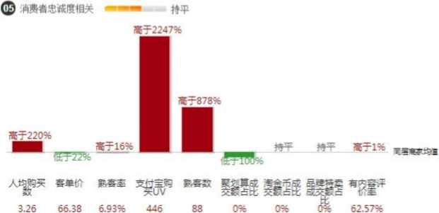
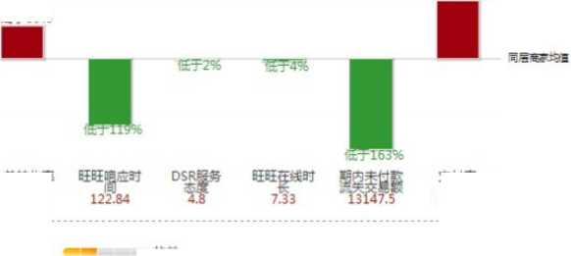

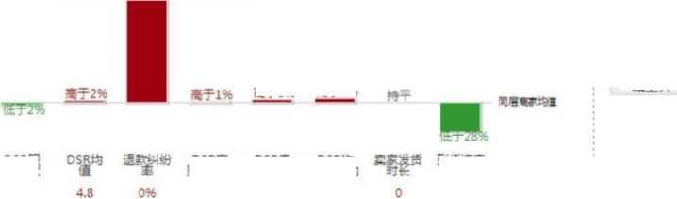
毫于］00%
专项工具：
物凌工具
高亍3% 髙于4%
貰萼彎
4.47
:物流工具：发货和派谖数据分 :析以及物流公司对比。
4.8
2.电商仓储規划（下）
i浦核心裁据对比
与同层商家均值对比
与同层TOP10商家均值对比 与上层商家均值对比 与TUP20商家均值对比
1.0万
月成交额
8927元
2.3万元
156.1%
2000
10000
总流里
9030
2.0万 2.5万
1605.8
4000
当前处于第一层级商家(40%)，店诵客单价保于同层商家平均值 45.0%
店浦喜单价与商品 '营销、客服等数据指数有关，详细请参考各运营环节 能力指数
店铺客单价趋势图
462.3%
0 25 50 75 100 125 150
DSR
11.2%
0.1%
0.15%
0.2%
♦ top商家均值 ♦我的店铺
0% 0.05%
退款纠纷
个个个0%
0.25%
0.23%
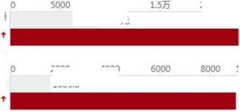
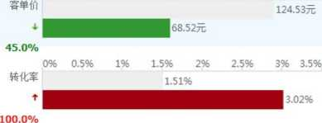
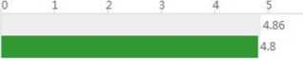
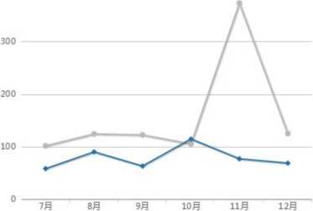

本月小结:本月有一定的不足之处,从而导致保底目标尚未
完成,与我还是有蛮大的关系,由于自己私人原因很少到公司上
班，不过对于工作上的事情并没有任何怠慢，周末有时也在家里
加班处理活动相关事务，按理说本月保底任务完成应该不是问
题，活动资金大丈夫那边出了点问题，导致活动延迟，然后双十
二店铺综合排名距天猫招商要求还差14名,天猫要求前50名, 我们在配制酒类目64名,没有在双十二之前刷单或者加大活动 申报冲击销量，增加成交金额也是导致双十二没申报成功的原 因，总之本月有很多未尽到责的地方，在此实在感到抱歉。

三、年度总结
1、 个人总结
在已经结束的2015里面,虽然在公司任职4个多月，学习 了很多，也成长了很多,收获还是蛮大,也有较多的不足之处, 在接下来的日子里,将逐步的完善自我,提高自我的专业水平， 非常感谢2015年里公司领导以及同仁对我工作的信任和大力支 持，才能使我有这样一个广阔的舞台空间。
2、 个人愿景
希望在2016年里运营的店铺能够实现盈利
希望在2016年里现所运营的店铺在现有的任务基础上有所 突破
希望在2016年里公司能从发展型公司转变为稳点型公司, 将运营着为重点项目，广纳人才
希望在2016年里公司能在一季度或者半年举行一次人员技 能专业知识外在培训
希望在2016年里借助公司给予的大舞台自我事业获得更大 的提升
3、 店铺总结
2015年8月-12月店铺合计完成79516.1元如图所示：
14年月销量回顾
40000
35000
30000
25000 .
20000
15000
10000 -

5。叫 I ■ I I
一月份二月份三月份四月份五月份六月份七月份八月份九月份十月份H~月十二月
2015年8月-12月流量回顾如图所以：
2014店铺整体流量
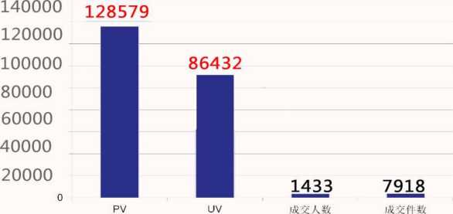
2014年8月底・12月进入店铺86432次 平均每人点击1.5个页面，产生 128579的PV成交人数1433成交笔数7918转化率2%

2015年无线终端和PC端占比如图所示:

PC端和无线终端对比
pc 莉手机端■稽售额诳E
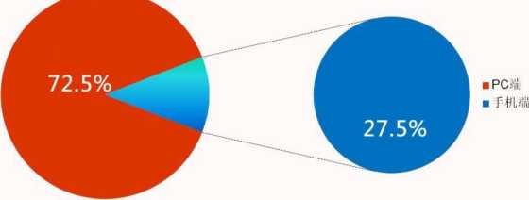
经过5个月的店铺综合分析和数据统计，PC端占取72.5%无线终端占取27.5% 随着阿里大环境对移动端的推广力度，移动终端成上升趋势并速度之快，所以接下 来店铺将对移动终端推广和活动申报将是来年的重点和突破口！
2015年8月-12月产品购买地域分布:
地域细分从2014-08-01到2015-01-11, 163天来搜索三雜酒的消费者

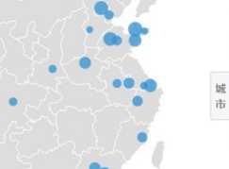
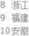
喜好度(TGI) 人群占比
人群占比排行 三報酒
东东苏南京北海 山广江河北河上
1 2 3 4 5 6 7
市市市市市市市市市市 台京南海岛圳州州京州 烟北济上青深郑广南哧 1234567891
11立宁 •
12山西 .
13湖南 ・
14吉林 .
15陕西 •
16四川 •
17广西 •
18江西 .
19天津 I
20湖，匕 -
11福州市■
12淄博市■
13天津市■
14合肥市■
15成都市■
16西安市■
17苏州市■
18威海市■
19石家庄...■
20吉林市■
三鞭酒 城市数据起止于：20149曲11顽UOLU
通过以上对每月的数据分析得出结果：店铺运营能力每月都有一 定的提升，店铺视觉效果较差，店铺售前售后一直较差，DSR 动态评分下降，免赛流量过低。
应对措施：招聘专门的天猫项目美工，对店铺产品详情和店铺首 页装修重新制作、招聘专业的天猫客服(由于店铺一直处于1个 人和2个人之间徘徊没有专门的天猫客服看守，有时候没有回复
或者回复过慢导致丢失了较多的订单,也对天猫客服旺旺在线考 核丢失了_大部分分数,售后回访基本都没做起来）DSR评分 可以通过好评返现形式提升,有客服后可以通过售后回访,发货 短信提醒，到货短信提醒等服务方式增加好评率,免费流量过低 现阶段由于人手不足基本没做什么站外推广，产品本身关键热词 较少导致站内站外免费流量很低，应对措施招聘熟练的推广人 员,修改产品类目，将拿一个产品添加保健酒养身酒关键词试水。

,2016年规划
1、销售目标
根据2015年4个多月店铺整体的销售节奏、运营总结、市 场环境分析以及大丈夫公司情况和产品自身定位而结合，所以 2016年单店销售目标为50万保底38万
下面将详细展开16年的计划分解:
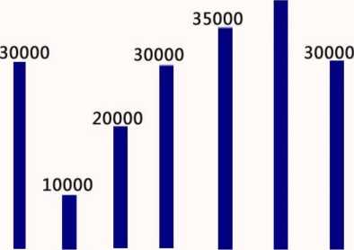
2015年月销售任务分解
50000
40000
35000
30000
25000
III
40000
35000
30000
25000
20000
15000
10000
5000
一月份 二月份三月份 四月份 五月份六月份 七月份八月份 九月份I月份十一月I-二月
销售曲线根据2015年销售走势而制作，在2015年销售基
础上增加了 10%-15%的销售比例，与2016年中具体操作有一
定偏差,最终以实际销售为准。
根据新的一家天猫店铺现目前状况拟定15年销售额为40万
保底30万。
2015年月销售任务分解
40000
35000
30000
25000
20000
15000
10000
5000
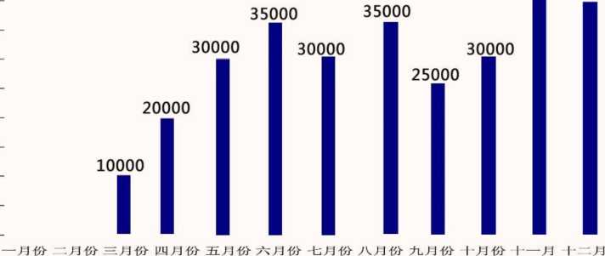
1-2月没有目标安排，及时有点销量也是极少，所以目标从3
50000
40000
月开始拟定，中途操作可能有些偏差，具体情况以实际销售为准
2、活动投放
酒类旗舰店活动投放如图所示:

活动计划

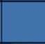

元 旦
蕈 | 舂季促销 | 母亲节 | 父亲节 | 年中大促 | 七夕 | 教师节 | 国庆 | 光棍节圣诞节
 | 働五个 |  | 亂五个 |  | 活动四个 |  | 活动五个 |  | 二个

淘宝清仓、店铺打折、u站活动、年中大促、双十一、双十二年终大促
店铺
促销
折扣、包邮、1元换购、送礼、返现
匹配的活动方案
和产品规划
实现促销的工
具

另外一家天猫店活动投放如图所示：

活动计划
 | 元旦节 | 1 | 春季促销 | 母亲节 | 父亲节 | 年中大促 | 七夕 | 教师节 | 国庆 | 光棍节圣诞节
 |  |  | 活动三个 |  | 活动四个 |  | 活动三个 |  | 活动三个 |  | 二个
 |  |  | 淘宝清& | D、店铺打折、U站活动、年中大促、双十一、双十二、 |  |  |  |  |  | 年终大伯 | 1
1促销 |  |  |  | 折扣、1 | 包邮、1 | 元换购、送礼、返现



3、视觉营销

视觉营销
需求
视觉营销
定位
信息传达
-满足需求
突出卖点

视觉营销之
宝贝详情 g

商品展小
色彩、细节、优点、卖 点、包装、搭配、效果

实力展示
品牌、荣誉、资质 、销量、生产、仓 储

促销说明
热销商品、搭配商品 、促销活动、优惠方 式

吸引购买
卖点打动、情感打动 、买家评价、热销盛 况

交易说明
购买、付款、收货、 验货、退换货、售后


4、 推广计划
16年里酒类天猫店预计1月投入直通车推广费用5000元 整
2月投入推广费用2000元3-6月每月投入3000元7月投入 5000元8-9月每月投入3000元10月投入4000元11-12 月每月投入6000元合计:50000万 具体直通车投放根据实 际标准为准。
16年新天猫店直通车投放从3月开始投放,3-6月每月投 放3000元、7月投放5000元8-9月投放3000元10-12月 投放4000元合计：3.4万元 具体直通车投放根据实际标准 为准。
天猫店淘宝客可根据店铺销量和利润设置佣金比例，最好 10%以上。
5、 人员规划
16年里预计岗位人员4-6人、其中推广2人（熟手工资底 薪3500+提成+KPI考核）天猫客服1人（工资2500+KPI考核 +提成）美工1人（3500底薪+提成+KPI考核）6月底人员达 到至少3人。10月人员保持在4人。
以上是我个人的述职报告，祝大家在新的一年里事业有成, 心想事成,祝公司迈向新的征程,开创新的辉煌!
述职人:XX 201X/XX/XX

